Інформація
за 2017 рік про підвищення кваліфікації державних службовців,
посадових осіб місцевого самоврядування, депутатів місцевих рад
в Чернігівському центрі перепідготовки та підвищення кваліфікації працівників органів державної влади, органів місцевого самоврядування, державних підприємств, установ і організацій
І. ЗАГАЛЬНІ ПОКАЗНИКИ
Протягом звітного 2017 року діяльність Центру як закладу післядипломної освіти державних службовців, посадових осіб місцевого самоврядування Чернігівської області та як складової відповідної загальноукраїнської мережі визначалася вимогами чинної нормативної бази, рішеннями Національного агентства України з питань державної служби, обласної державної адміністрації та обласної ради стосовно питань реалізації державної кадрової політики, зокрема – навчання.
Зусилля Центру спрямовувалися, в першу чергу, на виконання плану-графіка, затвердженого спільним розпорядженням голови облдержадміністрації і голови обласної ради від 13 грудня 2016 р. № 89, а також вимог розпоряджень Кабінету Міністрів України від 17 вересня 2014 р. № 847 «Про імплементацію Угоди про асоціацію між Україною, з однієї сторони, та Європейським Союзом, Європейським Співтовариством з атомної енергії і їхніми державами-членами, з іншої сторони, від 3 квітня 2017 р. № 275-р «Про затвердження середньострокового плану пріоритетних дій Уряду до 2020 року та плану пріоритетних дій Уряду на 2017 рік», від 18 березня 2015 р. № 227 «Про схвалення Стратегії реформування державної служби та служби в органах місцевого самоврядування в Україні на період до 2017 року та затвердження плану заходів щодо її реалізації».
Навчання в Центрі проходило за визначеними чинним законодавством України видами підвищення кваліфікації відповідно до затверджених навчально-тематичних планів та розкладів занять. Необхідні зміни вносилися за погодженням із засновниками закладу.
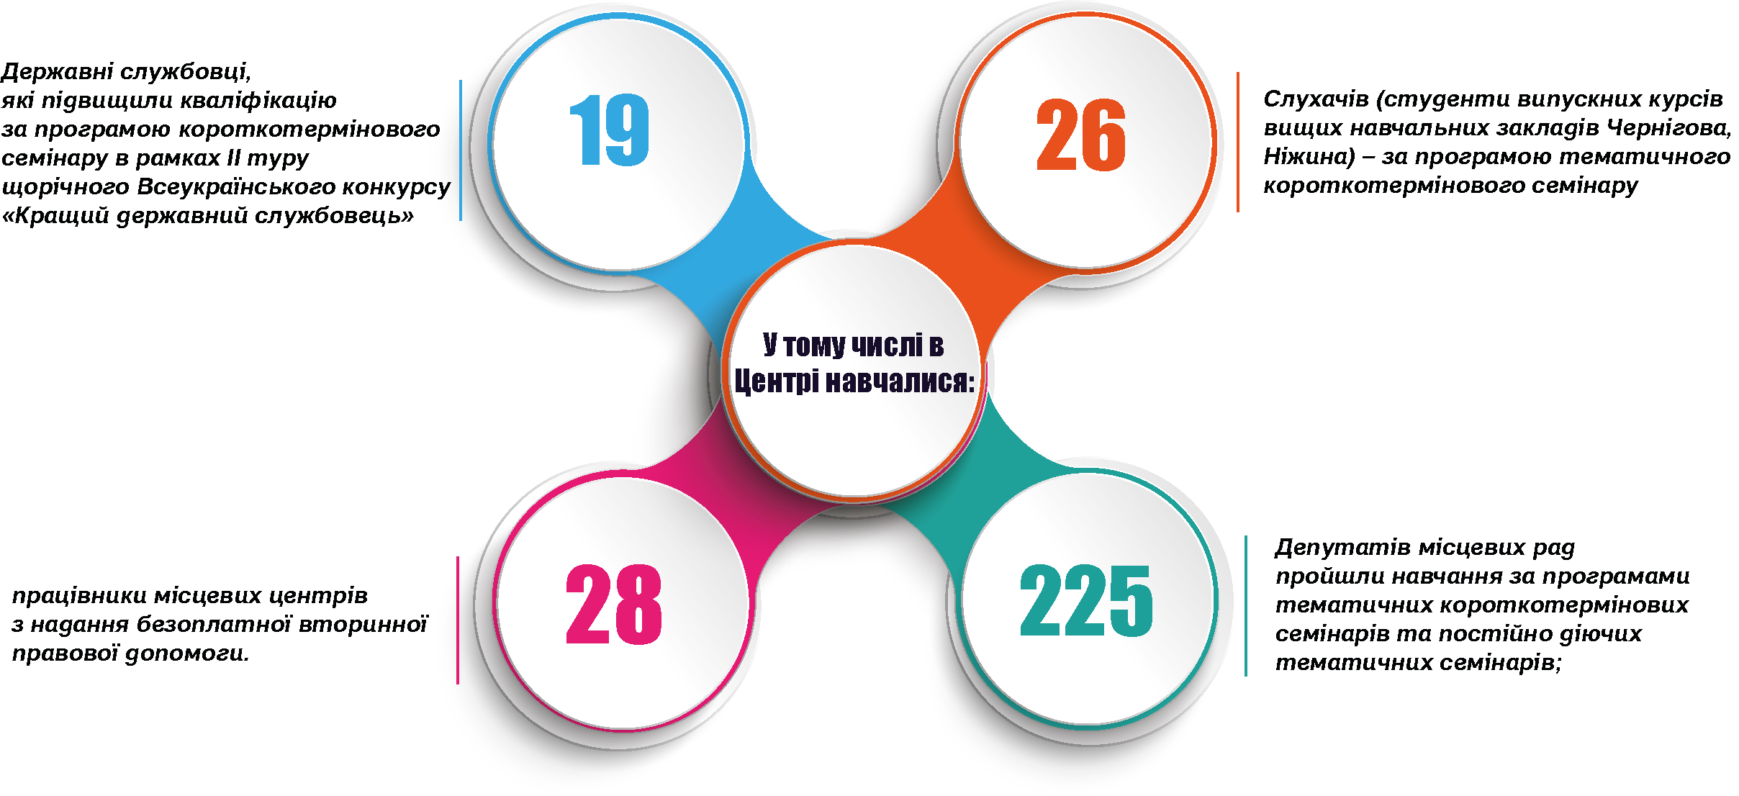У 2017 році в Центрі підвищили свою кваліфікацію 5901 слухач, з них 2034 державних службовців місцевих органів державної виконавчої влади та 196 – територіальних підрозділів центральних органів державної виконавчої влади в області (останні – за договорами). Також навчалися 3584 посадових осіб місцевого самоврядування та 87 працівників державних та комунальних підприємств, установ і організацій.

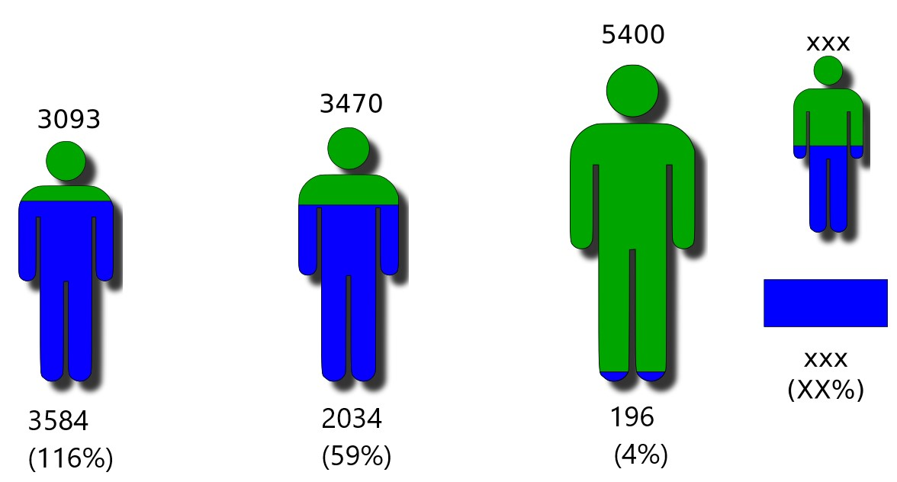
Пройшло навчання
Загальна кількість
Державні службовці центральних органів виконавчої влади
Державні службовці місцевих органів виконавчої влади
Посадові особи місцевого самоврядування

Отже, загальне число випускників 2017 року склало 5901 особа. Досягнуті результати відображені у діаграмі:

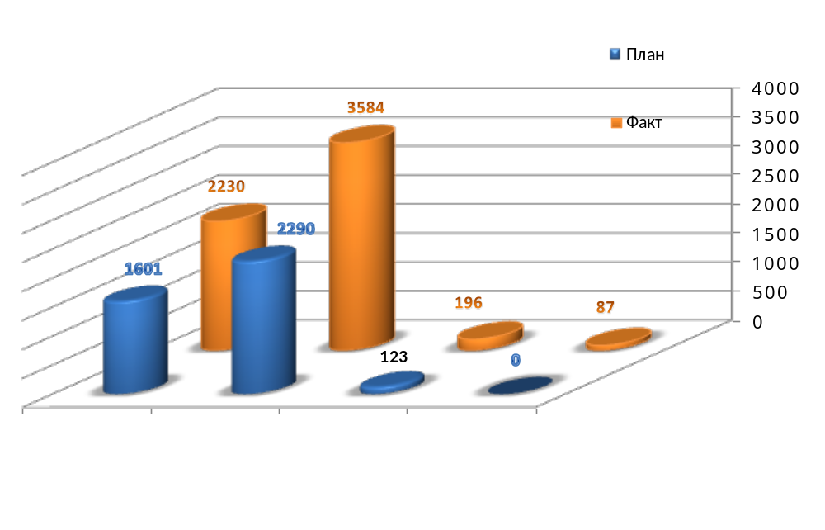
Посадові особи місцевого самоврядування (в т.ч. депутати місцевих рад)

Працівників державних та комунальних підприємств, установ і організацій

Державні службовці територіальних органів ЦОВВ
Державні службовці місцевих органів виконавчої влади

ІІ. НАВЧАННЯ ЗА ВИДАМИ ПІДВИЩЕННЯ КВАЛІФІКАЦІЇ:
ТЕНДЕНЦІЇ РОКУ

Денна форма навчання
Протягом 2017 року слухачі Центру навчалися за професійними програмами підвищення кваліфікації (далі – ПППК), програмами тематичних короткотермінових (далі – ТКС), в тому числі – семінарів-тренінгів, та тематичних постійно діючих семінарів (далі – ПТС).
Відповідно, за професійними програмами (денна форма навчання) в Центрі протягом року навчалися такі категорії слухачів:
- землевпорядники сільських, селищних, міських рад (міст обласного та районного підпорядкування), об’єднаних територіальних громад;
- бухгалтери сільських, селищних, міських рад;
- новопризначені спеціалісти структурних підрозділів обласної державної адміністрації, районних державних адміністрацій, виконавчого апарату обласної, районних рад, виконкомів (міст обласного та районного значення), селищних рад, об’єднаних територіальних громад;
- старости об’єднаних територіальних громад;
- спеціалісти апарату, управлінь та відділів обласної державної адміністрації, районних державних адміністрацій, виконавчого апарату обласної ради, управління комунального майна обласної ради та місцевих рад, на яких покладено обов’язки щодо питань європейської та євроатлантичної співпраці (з англійської мови);
Всього за професійною програмою (денна форма навчання) протягом 2017 року пройшло навчання – 243 слухача.
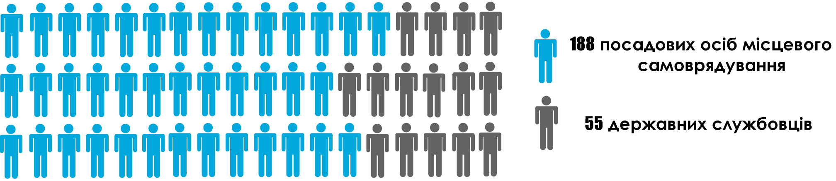
Навчання більшості слухачів за професійною програмою відбувалося в дві сесії з перервою між ними від трьох до шести місяців. Між сесіями слухачі готували випускні роботи (відповідно визначених Центром тем та спираючись на свій досвід професійної діяльності). Навчальний заклад надавав їм навчально-методичні матеріали з метою самостійної підготовки до комплексного комп’ютерного тестування. Зазначені матеріали надавалися, як правило, в електронному вигляді.
До викладання за професійною програмою підвищення кваліфікації з англійської мови долучився носій мови – волонтер Корпусу миру США. Це дозволило окрім запланованих 72 навчальних годин (розбитих на дві сесії) додатково організувати практикуми – розмовні клуби. Їх загальна тривалість склала 14 академічних годин.
Переважна більшість слухачів навчалася за програмами тематичних (в т.ч. – виїзних) та постійно діючих тематичних семінарів. Всього – 168 груп (148 та 20 відповідно), 5658 слухачів (2262 та 3396 відповідно). Тематика семінарів наведена у додатках).
Крім планових навчань на виконання постанов Кабінету Міністрів України, вимог Нацдержслужби, розпоряджень голови обласної державної адміністрації додатково в Центрі протягом року проведено 17 таких семінарів: 
- публічні закупівлі: від теорії до практики (сім);
- забезпечення ефективності запобігання проявам корупції на державній службі та службі в органах місцевого самоврядування (два);
- практичні питання проходження державної служби; організація роботи виконкому ради об’єднаної територіальної громади; соціально-психологічні аспекти діяльності працівників державної установи; земельне законодавство України: сучасний стан та перспективи; організація та проведення державних фінансових аудитів; основні напрями організації контрольно-перевірочної роботи; організація роботи з пенсійного забезпечення та обслуговування громадян; юридичні аспекти організації роботи з виплати пенсій (по одному).
Також, протягом року відповідно до орієнтовного до плану-графіку роботи з територіальними органами центральних органів влади навчалися шість груп державних службовців, а саме: Пенсійного фонду (три); Державної служби Управління Північного офісу Держаудитслужби в області (одна); Держгеокадастру (одна); Управління державної міграційної служби в області (одна).
Крім цього, в рамках навчання за програмами тематичних короткотермінових семінарів навчалось вісім державних службовців головного управління Держгеокадастру в області, вісім державних службовців Державної служби з лікарських засобів та контролю за наркотиками в області, три державних службовця управління державної міграційної служби в області, а також одна група (28 посадовців) районних та міських Центрів надання безоплатної правової допомоги.
З метою оперативного реагування на зміни в національному законодавстві тривала практика організації значної кількості виїзних семінарів-тренінгів безпосередньо за місцем роботи слухачів. Проведено 91 семінар. 62 з них – згідно з планом-графіком, в т.ч. 27 – з питань основних засад реформування державної служби та служби в органах місцевого самоврядування, по 8 – антикорупційного законодавства; створення та організація роботи центрів надання адміністративних послуг в об’єднаній територіальній громаді, 6 – запровадження системи електронного документообігу в органах державної влади та місцевого самоврядування, 3 – змін в земельному законодавстві, по 2 – управління спільною власністю територіальних громад; енергозбереження та використання альтернативних джерел енергії та оптимізації схем теплопостачання населених пунктів, напрями діяльності місцевої влади з розвитку територій в умовах асоціації України з ЄС, процесу децентралізації та спільного розвитку територій, по 1 – з розвитку транскордонного співробітництва, правових підстав та організаційних засад регулювання участі державних службовців та посадових осіб місцевого самоврядування в державному управлінні: новели українського законодавства, .
Позапланово проведено 29 виїзних семінарів-тренінгів, що стосувалися тематики:
- «Підготовка проектів регіонального розвитку» – 20 семінарів (на виконання доручення першого заступника голови обласної державної адміністрації щодо організації навчання з питань підготовки проектів регіонального розвитку);
- «Процес децентралізації та спільний розвиток територій» – 6 семінарів (на звернення представників селищних та міських рад області щодо необхідності надання практичних знань з основних аспектів децентралізації);
- «Забезпечення ефективності та протидії проявам корупції на державній службі та службі в органах місцевого самоврядування» на прохання Ніжинської міської ради, «Соціальний захист людей з інвалідністю», «Зміни в земельному законодавстві» на прохання Новгород-Сіверської міської ради – по одному семінару відповідно.
З тих же причин, що обумовлюють велику кількість виїзних семінарів, Центр значну увагу приділяв організації постійно діючих тематичних семінарів, насамперед – на базі відповідних структурних підрозділів облдержадміністрації (за місцем безпосередньої роботи слухачів). А саме – для 437 державних службовців структурних підрозділів обласної державної адміністрації було проведено 33 заняття ПТС «Правові підстави та організаційні засади регулювання участі державних службовців та посадових осіб місцевого самоврядування в державному управлінні: новели українського законодавства». На заняттях посадовці ознайомилися з методикою подання та оприлюднення декларацій особами, уповноваженими на виконання функцій держави або місцевого самоврядування, через систему електронного декларування; вимогами Регламенту та Інструкції з діловодства обласної державної адміністрації при підготовці нормативно-правових актів; практичними питання проходження державної служби в органах виконавчої влади відповідно до вимог Закону України «Про державну службу» (в частині, що стосується Типового порядку проведення оцінювання результатів службової діяльності державних службовців та Методичних рекомендацій щодо визначення ключових показників результативності, ефективності та якості службової діяльності державних службовців, які займають посади державної служби категорії «Б» і «В»).
Завдяки всім перерахованим заходам Центру вдалося виконати статутні завдання з навчання державних службовців та посадових осіб місцевого самоврядування, за умов скороченого обсягу коштів, виділених на його утримання.

2. Дистанційна форма навчання
У 2017 році Центр продовжував започатковане у попередні роки дистанційне навчання за програмами тематичних постійно діючих семінарів, а саме для:
- депутатів місцевих рад та працівників їх апаратів, виконкомів (26 осіб) – «Депутат місцевої ради: статус, повноваження, організація роботи»;
- державних службовців органів державної виконавчої влади та посадових осіб місцевого самоврядування області (19 – державних службовців, 23 посадових осіб) – «Забезпечення ефективності запобігання та протидії проявам корупції на державній службі та службі в органах місцевого самоврядування»;
- спеціалістів апарату, структурних підрозділів районних державних адміністрацій, виконавчого апарату районних рад, Чернігівської, Ніжинської, Прилуцької, Новгород-Сіверської міських рад, об’єднаних територіальних громад – (30 – державних службовців, 10 посадових осіб) – «Ділове українське мовлення у сфері державного управління».
Протягом року зазначеною формою навчання скористалося 108 слухачів (49 державних службовця, 59 посадових осіб місцевого самоврядування).

ІІІ. ТЕМАТИЧНІ ЗАНЯТТЯ ЩОДО ВИВЧЕННЯ ПИТАНЬ, РЕКОМЕНДОВАНИХ ЦЕНТРАЛЬНИМИ ОРГАНАМИ
ВИКОНАВЧОЇ ВЛАДИ

1. Підвищення кваліфікації з питань реформування державної служби та служби в органах місцевого самоврядування, кадрової роботи
На виконання розпорядження Кабінету Міністрів України від 18 березня 2015 р. № 227-р «Про схвалення Стратегії реформування державної служби та служби в органах місцевого самоврядування в Україні на період до 2017 року та затвердження плану заходів щодо її реалізації» упродовж 2017 р. було організовано та проведено низку тематичних семінарів (в тому числі і виїзних) із питань основних аспектів законопроекту про службу в органах місцевого самоврядування, підзаконних нормативно-правових актів Кабінету Міністрів України та Нацдержслужби України щодо практичних питань проходження служби в органах місцевого самоврядування відповідно до вимог законопроекту про службу в органах місцевого самоврядування; практичними питання проходження державної служби в органах виконавчої влади відповідно до вимог Закону України «Про державну службу». Були охоплені всі райони та міста області, а також усі структурні підрозділи обласної державної адміністрації.
Тематика викладалася працівниками Міжрегіонального управління Нацдержслужби у м. Києві, Київській, Чернігівській та Черкаській областях, представниками управління по роботі з персоналом апарату та кадрових служб окремих структурних підрозділів обласної державної адміністрації, виконавчого апарату обласної ради.
Усього за 2017 р. Центром організовано 44 тематичних семінарів, під час яких підвищили свою кваліфікацію 1788 посадовців (753 державних службовця, 1035 посадових осіб місцевого самоврядування).
На численні звернення керівників апарату райдержадміністрацій та начальників відділів (секторів) управління персоналом апарату райдержадміністрацій додатково до плану-графіка у першій декаді грудня проведено тематичний короткотерміновий семінар «Практичні питання проходження державної служби в органах виконавчої влади відповідно до вимог Закону України «Про державну службу»». Це зумовлено, в першу чергу, нагальною потребою ознайомити посадовців-кадровиків з останніми змінами, внесеними та ухваленими Верховною Радою України до деяких Законів України щодо окремих питань проходження державної служби, а також з організацією та проведенням оцінювання результатів службової діяльності державних службовців категорії «Б» та «В» відповідно до методичних рекомендацій розроблених та затверджених Нацдержслужбою. У ході цього семінару підвищили рівень професійної компетентності 54 державних службовця (з них «Б» категорії – 42, «В» – 12), в тому числі у навчанні взяли участь вісім державних службовців головного управління Держгеокадастру в області, та три державних службовця управління державної міграційної служби в області.
Крім цього, деякі питання впровадження законодавства у сфері державної служби та служби в органах місцевого самоврядування висвітлювалися також для слухачів у рамках навчання за професійними програмами підвищення кваліфікації та за іншими програмами тематичних короткотермінових семінарів. Усього підвищило кваліфікацію з вищезазначеної тематики 2215 осіб: 767 державних службовців, 1448 посадових осіб місцевого самоврядування.

2. Навчання з питань запобігання та протидії проявам корупції
на державній службі та службі в органах місцевого самоврядування
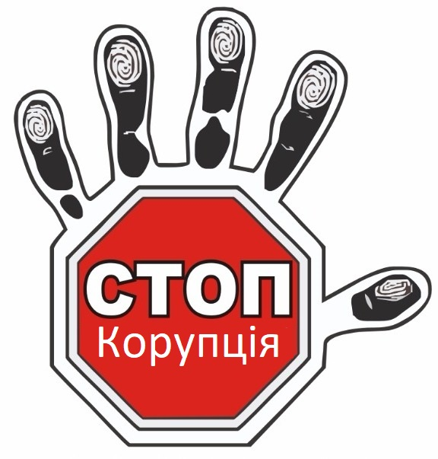На виконання розпорядження Кабінету Міністрів України від 6 липня 2011 року № 642 «Про підвищення кваліфікації державних службовців та посадових осіб місцевого самоврядування з питань запобігання і протидії проявам корупції на державній службі та службі в органах місцевого самоврядування» упродовж 2017 року, в Центрі продовжено практику здійснення підвищення кваліфікації державних службовців та посадових осіб місцевого самоврядування за програмою одноденного тематичного короткотермінового семінару «Забезпечення ефективності запобігання та протидії проявам корупції на державній службі та службі в органах місцевого самоврядування», розробленого Чернігівським центром на основі рекомендацій Нацдержслужби України.
За 2017 р. відбулося десять тематичних короткотермінових семінарів-тренінгів для державних службовців органів виконавчої влади та посадових осіб Чернігівського, Козелецького, Ніжинського, Менського, Варвинського, Срібнянського, Прилуцького районів та Новгород-Сіверської, Ніжинської, Прилуцької міської ради, два тематичних короткотермінових семінари (один з яких для керівників структурних підрозділів Управління державної міграційної служби України в області) та один постійно діючий тематичний короткотерміновий семінар (за дистанційною формою навчання), у ході яких пройшли навчання 1034 слухача.


У зв`язку з нагальною потребою позапланово було проведено один тематичний короткотерміновий семінар «Методика оцінювання корупційних ризиків в діяльності органів влади» для керівників апарату та працівників юридичних служб апарату районних державних адміністрацій, керівників кадрових служб, бухгалтерів структурних підрозділів обласної державної адміністрації.
У 2017 р. було продовжено започатковану в минулому році практику навчання за програмою відповідного постійно діючого тематичного семінару за дистанційною формою за чотирма модулями: «Державне управління та організація протидії корупції», «Адміністративно-правові заходи протидії корупції», «Особливості запобігання та протидії корупції», «Психолого-лінгвістичні аспекти ділового спілкування». Запровадження дистанційної форми дозволило залучити до програми зазначеного семінару 42 слухача, які виконали всі вимоги та отримали сертифікати (19 – державних службовців, 23 посадових осіб).
Для розробки навчальних планів та проведення занять залучалися представники облдержадміністрації, науковці з Навчально-наукового інституту права та соціальних технологій ЧНТУ, викладачі Чернігівського центру.
Крім того, в рамках навчання за програмами постійно діючих тематичних семінарів, тематичних короткотермінових семінарів та за професійними програмами підвищення кваліфікації з вищезазначених питань провчилися 1156 слухачів (414 – державних службовців, 742 – посадових осіб місцевого самоврядування).
Усього 2190 державних службовців та посадових осіб місцевого самоврядування.
Динаміка навчання за 2011–2017 роки відображена в таблиці.

Динаміка навчання з питань запобігання та протидії проявам корупції в Чернігівському центрі (за 2011–2017 роки)
Категорія  слухачів | Фактична чисельність  посадовців | 2011 р. | % | 2012 р. | % | 2013 р. | % | 2014 р. | % | 2015 р. | % | 2016 р. | % | 2017 р. | % | Усього за  2011–  2017 рр. | %
ПОМС | 3093 | 496 | 16,03 | 432 | 13,96 | 1284 | 41,5 | 1171 | 37,85 | 259 | 8,3 | 176 | 5,6 | 507 | 16,3 | 4325 | 139,8
д/с МОВВ | 3470 | 440 | 12,68 | 388 | 11,18 | 949 | 27,34 | 1392 | 40,11 | 207 | 5,9 | 159 | 4,5 | 514 | 14,8 | 4049 | 116,6
д/с ТПЦОВВ | 5400 | 522 | 9,66 | 1414 | 26,18 | 103 | 1,90 | 98 | 1,81 | 90 | 1,6 | 90 | 1,6 | 13 | 0,2 | 2330 | 43,1
Всього | 11963 | 1458 | 12,18 | 2234 | 18,67 | 2336 | 19,52 | 2661 | 22,24 | 556 | 4,6 | 425 | 3,5 | 1034 | 8,6 | 10704 | 89, 4

Упродовж 2011–2017 років у Чернігівському центрі підвищили кваліфікацію з питань вивчення антикорупційного законодавства 9670 слухачів, це становить 89,4% від загальної кількості осіб фактично працюючих на посадах державних службовців та посадових осіб місцевого самоврядування в області. Із них: 4325 чол. (139,8%) – посадові особи місцевого самоврядування; 4049 чол. (116,6%) – держслужбовці МОВВ; 2330 (43,1%) – держслужбовці ТПЦОВВ в області.

3. Підвищення кваліфікації з питань європейської інтеграції
У звітному році Центром було продовжено роботу щодо інформування державних службовців, посадових осіб місцевого самоврядування з різних аспектів європейської інтеграції.
Тривала співпраця з Центром європейської інформації обласної універсальної наукової бібліотеки імені В.Г. Короленка та громадською організацією «Сіверський інститут регіональних досліджень». В рамках Загальноєвропейської кампанії відзначення Днів Європи – 2017 за участю вищезазначених організацій проведено відео-конференцію «Європеїзація українського міста» (18 травня 2017 р.). Своїм баченням та досвідомом на заході ділилися представники та експерти з Чернігова, Черкас, Львова, Миколаєва та Херсона.
До Європейського тижня місцевої демократії (17 жовтня 2017 року) було організовано міжрегіональну веб-конференцію «Конкурентоспроможна бібліотека в ОТГ», в якій взяли участь представники об’єднаних територіальних громад.

Заняття на тему «Очікуваний вплив Угоди про асоціацію на аграрний бізнес, домогосподарства та розвиток сільських територій Чернігівщини» вже другий рік поспіль включається до професійних програм підвищення кваліфікації для посадових осіб органів місцевого самоврядування та державних службовців.
Тривала практика проведення виїзних тематичних короткотермінових семінарів-тренінгів, присвячених Угоді про асоціацію з ЄС. А саме, виїзні семінари на тему: «Пріоритетні напрями діяльності місцевої влади з розвитку територій в умовах асоціації України з ЄС» пройшли у двох районах Чернігівської області (Борзнянському та Талалаївському). Виїзний семінар «Розвиток транскордонного співробітництва та програми територіального співробітництва країн Східного партнерства» проведено у Городнянському районі. Учасники семінарів-тренінгів – посадові особи місцевого самоврядування, державні службовці, що проживають в сільській місцевості та малих містах.
Вивчення питань європейської інтеграції лежало в основі професійної програми підвищення кваліфікації з англійської мови. У звітному році зазначене навчання пройшли вже 2 групи слухачів (з середнім та базовим рівнем знань). Всі модулі профпрограми на матеріалі англійської мови так чи інакше торкалися інтеграції з ЄС: «Європейська інтеграція України. Введення в курс. Підтримка впровадження Угоди про Асоціацію»; «Державна допомога (захист від конкуренції) як один із пріоритетних напрямків європейської інтеграції»; «Міграційна політика як один із пріоритетних напрямків європейської інтеграції», «Сільське господарство та економічний розвиток країн ЄС та України». До навчання залучався і волонтер Корпусу Миру США Кайл Колд.

4. Навчання щодо розробки та управління проектами
У 2017 році продовжене та розширене навчання з розробки й управління проектами. Зокрема, на базі Центру проведено два навчання за програмами тематичних короткотермінових семінарів на тему «Можливості та ресурси для розвитку громад за рахунок поглиблення співробітництва з міжнародними організаціями та участі в актуальних грантових програмах (проектах)» – для спеціалістів виконавчих апаратів районних рад та для представників райдержадміністрацій, міст обласного значення та голів об'єднаних громад.
Під час навчань розглядалися практичні та теоретичні аспекти проектної діяльності, різні види донорських організацій та різновиди проектів, базові правила створення проекту, основні розділи проектної заявки, вимоги до бюджету, а також демонструвався успішний європейський досвід та українські практики (в тому числі практики в Чернігівській області), розглядалися актуальні конкурси проектів.
На виконання доручення першого заступника голови облдержадміністрації проведено 20 виїзних тематичних короткотермінових семінарів «Підготовка проектів регіонального розвитку», тобто фактично охоплено всю Чернігівську область.

5. Навчання фахівців із питань публічних закупівель
У 2017 році Центр продовжив навчання за програмою тематичного короткотермінового семінару «Публічні закупівлі: від теорії до практики» для спеціалістів з питань організації та здійснення закупівель за бюджетні кошти. Воно проходило відповідно до листа Мінекономрозвитку України від 18 лютого 2014 р. № 3305-13/5638-08 на договірних засадах та листа Нацдержслужби України № 54/70/22-16 від 20 квітня 2016 р.
З 1 квітня 2016 р. діє Закон України «Про публічні закупівлі» від 25 грудня 2015 р. № 922-VIII для центральних органів виконавчої влади та замовників, що здійснюють діяльність в окремих сферах господарювання, а з 1 серпня 2016 р. – для всіх замовників. Відповідно запроваджено систему електронних закупівель Prozorro.
Для проведення занять залучалися фахівці Департаменту економічного розвитку облдержадміністрації, апарату облдержадміністрації, викладачі Центру.
Впродовж січня – листопада звітного року проведено 12 семінарів, в яких взяв участь 281 фахівець з питань здійснення закупівель за бюджетні кошти. Серед них – представники структурних підрозділів Чернігівської обласної ради, Чернігівської обласної державної адміністрації, органів місцевого самоврядування, територіальних підрозділів центральних органів виконавчої влади, об’єднаних територіальних громад, комунальних підприємств, закладів освіти, охорони здоров’я та соціальної сфери, наукових установ тощо.
Навчання проводилося за програмами двох- та чотирьохденних семінарів. Програми погоджені облдержадміністрацією та обласною радою і передбачають розгляд таких питань: система функціонування закупівель в Україні; нормативно-правова база щодо закупівель в Україні та її сучасний стан; Закон України «Про публічні закупівлі»; повноваження та функції тендерного комітету, уповноваженої особи, центральної закупівельної організації; примірне положення про тендерний комітет або уповноважену особу (осіб); планування закупівель; порядок визначення предмета закупівлі; річний план закупівель та додаток до річного плану закупівель; вибір процедури закупівлі; гармонізація державних закупівель із стандартами ЄС; закупівля за рамковими угодами; загальний огляд електронної системи; оприлюднення інформації щодо закупівель; теоретичні та практичні аспекти здійснення допорогових закупівель з використанням системи Prozorro; електронний аукціон; порядок організації та проведення процедури відкритих торгів; тендерна документація; кваліфікаційні вимоги до учасників торгів; відмова в участі у процедурі закупівлі; порядок організації та проведення переговорної процедури закупівлі; конкурентний діалог; порядок організації та проведення переговорної процедури закупівлі; звітність щодо здійснення закупівель; вимоги щодо укладання та виконання договору про закупівлю; оскарження процедур закупівель; юридична відповідальність за порушення вимог законодавства у сфері публічних закупівель.

6. Залучення молоді до державної служби
та служби в органах місцевого самоврядування
У 2017 році традиційно продовжувалося організоване Центром навчання щодо залучення студентів випускних курсів вищих навчальних закладів Чернігівської області до державної служби та служби в органах місцевого самоврядування.
Три вищі навчальні заклади Чернігівської області (а саме: Чернігівський національний педагогічний університет імені Т.Г.Шевченка, Чернігівський національний технологічний університет, Ніжинський державний університет ім. Миколи Гоголя) рекомендували для участі в навчанні за програмою тематичного короткотермінового семінару «Державна служба та служба в органах місцевого самоврядування в Україні: правовий статус, стиль і методи роботи» 55 студентів - кандидатів для навчання.
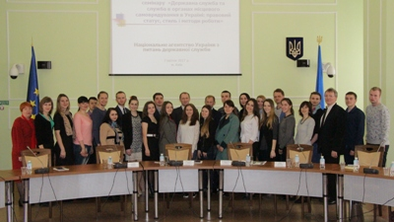У зв’язку з тривалими зимовими канікулами було змінено час проведення установчої зустрічі із зазначеними студентами. А саме, вона відбулася 1 березня 2017 року за участю заступника керівника апарату облдержадміністрації, кандидата філософських наук Ірини Соломахи, радника голови обласної ради, доктора історичних наук Дмитра Никоненка, волонтера Корпусу Миру США Кайла Колда.
У рамках зустрічі молоді люди традиційно заповнювали анкети, готували короткі творчі роботи на тему: «Чим мене приваблює державна служба?» та проходили комп’ютерне тестування на предмет знання Конституції України, антикорупційного законодавства, Законів України «Про державну службу», «Про місцеве самоврядування в Україні».
25 осіб студенти випускних курсів, які пройшли відбір, протягом двох тижнів – з 27 березня по 7 квітня 2017 року навчалися за програмою тематичного короткотермінового семінару «Державна служба та служба в органах місцевого самоврядування: правовий статус, стиль і методи роботи».
Семінар передбачав дві частини: практичну та теоретичну. В рамках теоретичної – студенти під час лекцій, конверсаторіумів вивчали основні аспекти роботи органів державної влади та місцевого самоврядування на рівні області, району, громади. Практична частина передбачала стажування у владних інституціях області (органах державної влади та місцевого самоврядування Чернігова та Ніжина), участь у виїзному занятті в м. Київ.
Зокрема, в останній день навчання 7 квітня студенти відвідали Національне агентство України з питань державної служби та поспілкувалися з заступником голови Андрієм Заболотним. Під час візиту студенти дізналися про основні новели та специфіку контролю за дотриманням законодавства про державну службу.
Також традиційно відбувся візит до Верховної Ради України та її комітетів – Комітету з питань науки і освіти, Комітету з питань сім’ї, молодіжної політики, спорту та туризму. Молодь зустрілася з народними депутатами України: секретарем Комітету з питань сім’ї, молодіжної політики, спорту та туризму та головою підкомітету з питань розвитку туризму, курортів та рекреаційної діяльності Анною Романовою та заступником голови вищезазначеного Комітету Денисом Силантьєвим.
7. Навчання з інших рекомендованих питань
З урахуванням рекомендацій Національного агентства України з питань державної служби й на виконання нормативно-правових актів Президента України та Кабінету Міністрів України державні службовці органів виконавчої влади та посадові особи органів місцевого самоврядування у рамках навчання за професійними програмами підвищення кваліфікації та за програмами тематичних короткотермінових семінарів мали змогу вивчати питання щодо:
1. Забезпечення рівних прав та можливостей жінок і чоловіків (розділ 7 «Підвищення рівня компетенції фахівців з питань забезпечення рівних прав та можливостей жінок» Державної програми забезпечення рівних прав та можливостей жінок і чоловіків на період до 2016 року, затвердженої постановою Кабінету Міністрів України від 06 вересня 2013 року № 717);
2. Протидії торгівлі людьми (постанова Кабінету Міністрів України від 24 лютого 2016 року № 111 «Про затвердження Державної соціальної програми протидії торгівлі людьми на період до 2020 року»)
3. Імплементація Угоди про асоціацію між Україною та Європейським Союзом (пункти 7, 50, 360, 364, 467 Плану заходів з імплементації Угоди про асоціацію між Україною, з однієї сторони, та Європейським Союзом, Європейським Співтовариством з атомної енергії і їхніми державами-членами, з іншої сторони, на 2014 – 2017 роки, затвердженого розпорядженням Кабінету Міністрів України від 17 вересня 2014 року № 847)
4. Розвитку державної мовної політики (доручення Кабінету Міністрів України вiд 25 квітня 2008 року № 106951/16/1-08 щодо виконання пункту 3 статті 1 Указу Президента України від 20 лютого 2008 року № 146 «Про деякі питання розвитку державної мовної політики»)
5. Запобігання та протидія проявам корупції на державній службі та службі в органах місцевого самоврядування (розпорядження Кабінету Міністрів України від 6 липня 2011 року № 642 «Про підвищення кваліфікації державних службовців та посадових осіб місцевого самоврядування з питань запобігання та протидії проявам корупції на державній службі та службі в органах місцевого самоврядування»)
6. Розвиток електронного урядування (розпорядження Кабінету Міністрів України від 25 грудня 2013 року № 1072 «Про внесення змін до плану заходів щодо реалізації Концепції розвитку електронного урядування в Україні»)
7. Підготовки адміністраторів центрів надання адміністративних послуг (пункт 20 доручення Прем'єр-міністра України від 14 грудня 2012 року № 48689/1/1-12 до пункту 7 доручення Президента України від 6 грудня 2012 року № 1-1/3280)
8. Детінізації доходів та відносин у сфері зайнятості населення (пункт 10 розпорядження Кабінету Міністрів України від 2 березня 2010 року № 359-р.)
9. Запобігання та протидії легалізації (відмиванню) доходів, одержаних злочинним шляхом, фінансуванню тероризму та фінансуванню розповсюдження зброї масового знищення (План заходів на 2016 рік із запобігання та протидії легалізації (відмиванню) доходів, одержаних злочинним шляхом, або фінансуванню тероризму та фінансуванню розповсюдження зброї масового знищення, затверджений постановою КМУ і Нацбанку України від 11 лютого 2016 р. № 103)
10. Представлення інтересів України на міжнародній арені та розвитку туризму в Україні (захід 1) завдання 3 плану заходів з реалізації Концепції популяризації України у світі та просування інтересів України у світовому інформаційному просторі, затвердженого розпорядженням Кабінету Міністрів України від 07 червня 2017 року № 383).
11. Меморандум про взаєморозуміння між Урядом України та Організацією економічного співробітництва та розвитку щодо поглиблення співробітництва (доручення Кабінету Міністрів України від 28 січня 20015 року № 39774/9/1-14 до листа Мінекономрозвитку від 21.12.2014 року №4013-01/45531-01 щодо виконання пунктів 1, 2, 3, 6, 7 Плану заходів з реалізації Меморандуму)
12. Виконання другої фази Плану дій щодо лібералізації Європейським Союзом візового режиму для України (розпорядження Кабінету Міністрів України від 20 серпня 2014 року № 805 «Про затвердження Національного плану заходів з виконання другої фази Плану дій щодо лібералізації Європейським Союзом візового режиму для України (пункт 23, 24).
13. Національної стратегії у сфері прав людини (розпорядження Кабінету Міністрів України від 23 листопада 2015 р. № 1393 «Про затвердження плану дій з реалізації Національної стратегії у сфері прав людини на період до 2020 року» (пункт 29 та 107).
14. Реалізація Концепції реформування державної політики в інноваційній сфері (розпорядження Кабінету Міністрів України вiд 04 червня
2015 року № 575 «Про затвердження плану заходів з реалізації Концепції реформування державної політики в інноваційній сфері на 2015 – 2019 роки).
15. Міжмуніципального співробітництва (доручення Віце-прем’єр-міністра України – Міністра регіонального розвитку, будівництва та житлово-комунального господарства України до листа Комітету Верховної Ради України з питань державного будівництва, регіональної політики та місцевого самоврядування від 02 липня 2015 року № 04-14/9-3399 «Щодо питання міжмуніципального співробітництва»).
16. Забезпечення прав людей з інвалідністю (Указ Президента України від 03 грудня 2015 року № 678 «Про активізацію роботи щодо забезпечення прав людей з інвалідністю»).
17. Формування та виконання місцевих бюджетів, здійснення контролю за дотриманням вимог бюджетного законодавства (резолюція Прем’єр-міністра України від 26 листопада 20013 року № 44613/1/1-13 до листа Держфінінспекції від 8 листопада 2013 року № 21-12/405).
18. Реалізація засад державної антикорупційної політики в Україні (постанова Кабінету Міністрів України від 29 квітня 2015 року № 265 «Про затвердження Державної програми щодо реалізації засад державної антикорупційної політики в Україні (Антикорупційної стратегії) на 2015 – 2017 роки»).
19. Стратегії реформування державної служби та служби в органах місцевого самоврядування в Україні (постанова Кабінету Міністрів України від 29 квітня 2015 року № 265 «Про затвердження Державної програми щодо реалізації засад державної антикорупційної політики в Україні (Антикорупційної стратегії) на 2015 – 2017 роки»).
20. Реформування системи публічних закупівель (абзац 4 пункт 2 ст. 11 Закону України від 25 грудня 2015 року № 922 «Про публічні закупівлі», пункт 19 плану заходів щодо реалізації Стратегії реформування системи публічних закупівель, схваленого розпорядженням Кабінету Міністрів України від 24 лютого 2016 року № 175).
21. Реформування місцевого самоврядування та територіальної організації влади (розпорядження Кабінету Міністрів України від 22 вересня 2016 року № 688 «Деякі питання реалізації Концепції реформування місцевого самоврядування та територіальної організації влади в Україні»).
22. Національно-патріотичного виховання (Указ Президента України від 13 жовтня 2015 року № 580 «Про Стратегію національно-патріотичного виховання дітей і молоді на 2016 – 2020 роки).
23. Вивчення громадянами англійської мови (доручення Кабінету Міністрів України вiд 30 червня 2016 року № 46534/9/1-15 щодо інформування про стан виконання заходів, спрямованих на активізацію вивчення громадянами англійської мови, з урахуванням статі 2 Указу Президента України від 16 листопада 2015 року № 641).
24. Інформування громадськості з питань євроатлантичної інтеграції України (п. 17 Плану Заходів щодо реалізації Концепції вдосконалення інформування громадськості з питань євроатлантичної інтеграції України на 2017 р., затвердженого розпорядження Кабінету Міністрів України від 11 травня 2017 року № 308)
Зведена інформація щодо кількісних показників цього навчання відображена в таблиці.
Кількісні показники щодо вивчення питань, рекомендованих центральними органами виконавчої влади
№  п/п | Тематика заняття | К-сть семінарів | К-сть слухачів | Категорія слухачів
1 | Забезпечення рівних прав та можливостей жінок | 7 | 185 | д/с – 65  помс – 120
2 | Протидія торгівлі людьми | 5 | 157 | д/с – 17  помс – 140
3 | Імплементація Угоди про асоціацію між Україною та Європейським Союзом | 7 | 189 | д/с – 31  помс – 158
4 | Розвитку державної мовної політики | 26 | 635 | д/с – 349  помс – 286
5 | Розвиток електронного урядування | 25 | 715 | д/с – 152, помс - 563
6 | Підготовки адміністраторів центрів надання адміністративних послуг | 12 | 318 | д/с – 20, помс – 298
7 | Детінізації доходів та відносин у сфері зайнятості населення | 5 | 191 | д/с – 13, помс – 178
8 | Запобігання та протидії легалізації (відмиванню) доходів, одержаних злочинним шляхом, фінансуванню тероризму та фінансуванню розповсюдження зброї масового знищення | 8 | 221 | д/с – 28, помс – 193
9 | Державна антикорупційна політика в Україні | 45 | 2169 | д/с – 863, помс – 1306
10 | Меморандум про взаєморозуміння між Урядом України та Організацією економічного співробітництва та розвитку щодо поглиблення співробітництва | 28 | 702 | д/с – 140, помс – 562
11 | Виконання другої фази Плану дій щодо лібералізації Європейським Союзом візового режиму для України | 8 | 161 | д/с – 83  помс – 78
12 | Національної стратегії у сфері прав людини | 12 | 372 | д/с – 99  помс – 273
13 | Реалізація Концепції реформування державної політики в інноваційній сфері | 28 | 702 | д/с – 140  помс – 562
14 | Міжмуніципального співробітництва | 23 | 580 | д/с – 57  помс – 523
15 | Забезпечення прав людей з інвалідністю | 5 | 191 | д/с – 13  помс – 178
16 | Формування та виконання місцевих бюджетів, здійснення контролю за дотриманням вимог бюджетного законодавства | 13 | 314 | д/с – 33  помс – 281
17 | Реформування місцевого самоврядування та територіальної організації влади | 47 | 1778 | д/с – 330  помс – 1448
18 | Стратегія реформування державної служби та служби в органах місцевого самоврядування | 58 | 2215 | д/с – 767  помс – 1448
19 | Національно-патріотичне виховання | 4 | 96 | д/с – 45  помс – 51
20 | Євроатлантична інтеграція України | 15 | 354 | д/с – 171  помс – 183
21 | Представлення інтересів України на міжнародній арені та розвиток туризму в Україні | 4 | 97 | д/с – 37  помс – 60

Iv. Викладацький склад
В 2017 році слухачі Центру зустрічалися з керівництвом області та міста. Зокрема, в навчальному закладі виступали: міський голова м. Чернігова, заступники голови облдержадміністрації та обласної ради, керівники відділів апарату облдержадміністрації (насамперед, юридичного, загального, контролю, роботи зі зверненнями громадян, інформаційно-комп’ютерного забезпечення, організаційного), виконавчого апарату обласної ради, обласних департаментів, управлінь та організацій.
В 2017 році тривала практика залучення до викладання в Центрі представників районних рад, очільників територіальних громад Чернігівщини. Зокрема, зі слухачами зустрічалися голова Ніжинської районної ради, секретар Менської міської ради, Ріпкинський селищний голова.
Центром та на базі Центру проводилася і значна кількість наукових, навчальних, суспільно-політичних публічних заходів. Відтак, залучалися фахівці з інших регіонів України та закордонні. Серед них: професор доктор Юрген Вальхсхьофер – референт Фонду Ганса Зайделя (м. Дюнкельсбюль – Німеччина),
Даніель Зайберлінг – керівник проекту Фонду Ганса Зайделя в Україні, Республіці Молдова і Румунії (Німеччина), Єжи Даровські – експерт Фундації розвитку місцевої демократії (FRDL, Польща), Володимир Купрій – перший заступник голови національного агентства України з питань державної служби, кандидат наук з державного управління (м. Київ), Віктор Мироненко – керівник Центру українських досліджень Інституту Європи РАН, головний редактор журналу «Современная Европа», кандидат історичних наук (м. Москва – Росія), Владислав Верстюк – завідувач відділу історії Української революції 1917 – 1921 рр. Інституту історії України НАНУ, доктор історичних наук, професор (м.Київ), Анатолій Чемерис – голова правління громадської організації «Інститут врядування» (м. Львів), Ярослав Пилинський – головний науковий співробітник Інституту педагогічної освіти і освіти дорослих НАПНУ, кандидат філологічних наук (м. Київ), Тетяна Тимошенко – голова ради Всеукраїнської федерації роботодавців в сфері туризму України (м. Київ), Ірина Кучвальска – координатор по Гомельській області НГО «Білоруська асоціація жінок-юристів», кандидат юридичних наук, доцент (м. Гомель, Білорусь).
Загальна картина викладацького складу виглядає таким чином: у 2017 році до роботи в Центрі залучалися 192 викладачі, з них систематично (більше одного разу) – 109, в т.ч.: 8 докторів (4%), 26 кандидати наук (14%), 31 магістр державного управління (16%), 101– працівників органів виконавчої влади і місцевого самоврядування (53%).
На діаграмі відображено якісний склад викладачів:

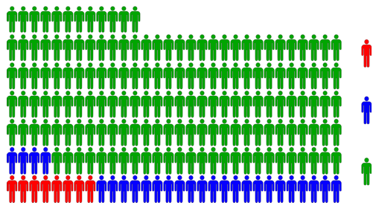
Без ступенів 158
Кандидати наук 26
Доктори наук 8

В цілому, 192, з них 31 – магістри державного управління

Позначилась на складі викладачів проведена 14 – 15 грудня V науково-практична конференція «Розумовські зустрічі», зокрема це сприяло розширенню кола викладачів-науковців. До конференції були залученні представників органів місцевого самоврядування області (очільники об’єднаних територіальних громад області, голови районних рад). Крім цього у конференції взяли участь представники практично всіх регіональних закладів перепідготовки та підвищення кваліфікації державних службовців, посадових осіб місцевого самоврядування.

v. Навчально-методичне забезпечення
У звітному періоді Центр постійно проводив моніторинг чинного законодавства з метою мобільного реагування на актуалізацію змісту навчальних програм, підготовку, обробку та видання нових методичних матеріалів.
В 2017 році Центром розроблено шість програм тематичних короткотермінових семінарів. Вони стосуються системи надання адміністративних послуг; ефективного урядування і зміцнення матеріальної та фінансової основи місцевого самоврядування; законодавства про державну службу та службу в органах місцевого самоврядування; взаємодії органів виконавчої влади та органів місцевого самоврядування з громадськістю; розвитку туризму та використання культурно-історичної спадщини; національно-патріотичного виховання дітей та молоді.
Протягом року готувалися методичні матеріали для слухачів Центру.
Вже традиційно слухачі навчалися за програмою тематичного постійно діючого семінару «Ділове українське мовлення» очно та однойменного курсу дистанційно. Для забезпечення цього напрямку підготовлено 24 презентації, 3 методичних збірника, ряд тестових питань та більше п’ятдесяти інших методичних матеріалів. Вперше видано збірник, який стосується аналізу мовної ситуації в Україні, її історії та сучасного стану, мовної політики та мовного законодавства. Ще один збірник – з питань культури спілкування в Інтернет-комунікації. У методичних порадах висвітлюються потенційні можливості соціальних мереж, їхній вплив на мовленнєву діяльність людей та зміну національно-мовної картини світу, розкриваються проблеми формування культури спілкування сучасної людини в мережі Інтернет. Його мета закликати дотримуватися правил культури мовлення під час спілкування у віртуальному середовищі.
У зв’язку із зміною порядку вступу на державну службу, зокрема вимогою посвідчення атестації щодо вільного володіння державною мовою для претендентів на вступ на державну службу підготовлено збірник із зазначеного питання. У виданні зроблена спроба обґрунтувати зміст мовної і комунікативної компетентності відповідно до Стандарту української мови для державних службовців, розтлумачити вимоги до механізму проведення атестації, надати допомогу у підготовці до атестації, ознайомити зі зразками тестових завдань, тем і сценаріїв для проведення співбесіди.
Ряд методичних матеріалів присвячений електронному врядуванню. Один із збірників висвітлює теоретичні засади цього питання: принципи, функції, етапи розвитку, наслідки впровадження та нормативно-правову базу. Ще два - це практичні порадники в роботі з окремими програмами.
Для забезпечення проведення семінарів з питань енергозбереження вийшов збірник «Енергозбереження. Альтернативні джерела енергії». Оскільки енергозбереження, як складова частина енергетичної незалежності, дуже швидко стає головною проблемою нашого часу, збірник користувався попитом не лише у фахівців з енергозбереження, але і інших публічних службовців. Він містить аналіз традиційних джерел енергії та коротку характеристику всіх видів відновлювальної енергетики, приклади її застосування.
Для підвищення кваліфікації керівників служб у справах дітей області розроблені методичні рекомендації та роз’яснення по застосуванню окремих законодавчих актів необхідних для здійснення роботи з питань усиновлення, вибрано і систематизовано законодавчі статті, які стосуються питань усиновлення, а також накази по роботі з питань усиновлення.
Підготовлено і нестандартні видання, зокрема збірник «Креативне мислення». У найближчий час кількість та інтенсивність ситуацій, що вимагатиме від публічного службовця нестандартного підходу, лише зростатимуть. Експерти Світового економічного форуму в Давосі включили креативне мислення у топ-5 компетенцій найближчого десятиліття. Запропоноване видання допомагає визначити та не плутати креативність із самовираженням і мистецькою творчістю, а також розвивати та підтримувати власну креативність.
В 2017 році тривали дистанційні курси навчання для депутатів місцевих рад, працівників їх апаратів, виконкомів та для державних службовців, посадових осіб місцевого самоврядування з питань антикорупційного політики. Для обох курсів були оновлені дидактичні матеріали: підготовлено нові презентації (понад 20 штук), актуалізовано методичні збірники, оновлені тестові завдання.
Протягом звітного року були підготовлені методичні матеріали в електронному вигляді для державних службовців та посадових осіб місцевого самоврядування з таких напрямів роботи: можливості та додаткові ресурси для розвитку громад за рахунок поглиблення співробітництва з міжнародними організаціями та участі в проектах, здійснення бухгалтерського обліку та звітності в бюджетній сфері, правові та практичні засади співробітництва територіальних громад, санітарні та фітосанітарні норми України, питання утилізації та знешкодження відходів.
З метою методичного забезпечення навчання спеціалістів із питань організації здійснення закупівель за бюджетні кошти постійно оновлювався збірник матеріалів та нормативно-правових актів, що стосуються питань організації та проведення державних закупівель, розроблялися додатки до нього.
Для перевірки знань слухачів в 2017 році підготовлено збірники тестових завдань: для бухгалтерів міських, селищних, сільських рад, а також з питань надання адміністративних послуг, захисту прав та законних інтересів дітей, Тестові завдання використовувалися для контролю знань слухачів за професійними програмами підвищення кваліфікації. Окрім того для кожного дистанційного курсу розроблялося відповідне підсумкове тестування: всього п’ять збірників тестів.
Центр продовжив роботу в 2017 році і як суб’єкт видавничої справи.
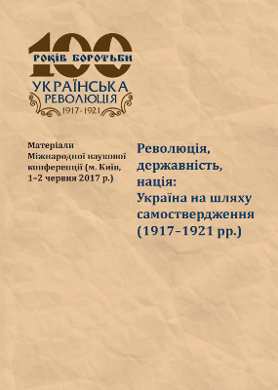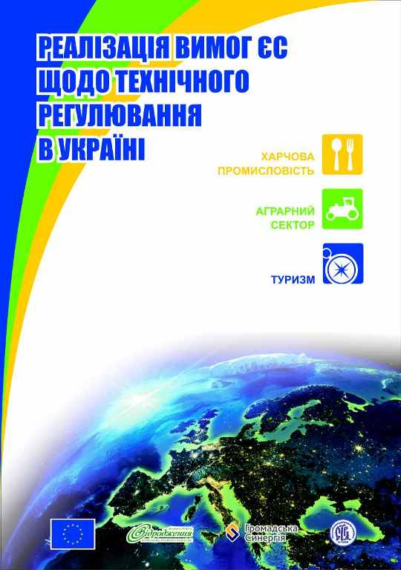Видано дві книги з ISBN. Перша – це «Революція, державність, нація: Україна на шляху самоствердження (1917–1921 рр.)». Видання являє собою збірник матеріалів Міжнародної наукової конференції, що проходила в м. Києві 1–2 червня 2017 р. Друга книга – це «Реалізація вимог щодо технічного регулювання в Україні (аграрний сектор, харчова промисловість, туризм)» для фахівців у сфері технічного регулювання, а також суб’єктів підприємницької діяльності – представників аграрного сектору, харчової промисловості, туризму, громадських активістів, державних службовців та посадових осіб органів місцевого самоврядування. Це видання висвітлює питаннями запровадження в Україні правил та механізмів технічного регулювання за вимогами поглибленої та всеосяжної зони вільної торгівлі (ПВЗВТ) згідно Угоди про асоціацію між Україною та ЄС (в тому числі вимог щодо безпечності продукції).
Традиційно видано і черговий (п’ятий) випуск періодичного видання – щорічника «Розумовські зустрічі» з міжнародним стандартним номером періодичного видання (ISSN).
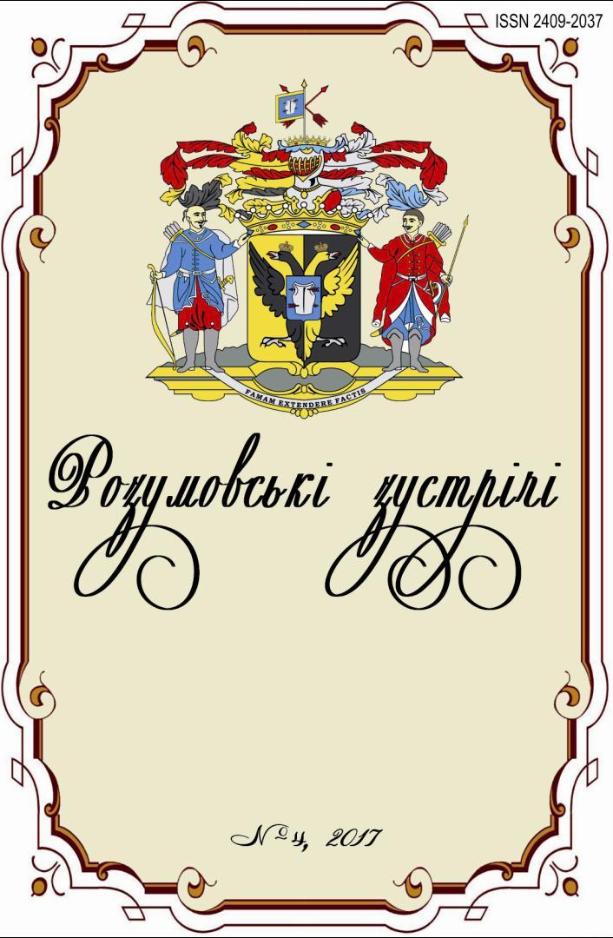В 2017 всі групи слухачів, що навчалися в Центрі були забезпечені навчально-методичними розробками, необхідними для вивчення конкретного навчального модуля професійної програми чи тематики семінару, пакетами роздаткових матеріалів.
Заклад продовжив розширювати свою дидактичну базу: підготовлено понад 90 мультимедійних презентацій, які викладачі використовували під час своїх виступів перед слухачів; поповнювалася база відео-виступів та відео-сюжетів.
У 2017 році записано та оприлюднено в Інтернеті 15 лекцій, виступів, сюжетів. Вони присвячувалися як актуальним проблемам сьогодення (нова зарплата 2017 року: роз’яснення, питання реформування системи професійного навчання державних службовців та посадових осіб місцевого самоврядування, політика децентралізації та її вплив на розв`язання проблем регіонального розвитку, питання децентралізації на Чернігівщині: регіональні аспекти, тощо) так і історичній проблематиці (наприклад, система державного управління УНР). Цікавим є і інтерв’ю, зокрема з Юргеном Вальхсхьофером, професором, німецьким бургомістром у відставці. Дидактичні матеріли Центру оприлюднені в Інтернеті, дають можливість слухачам самостійно та дистанційного отримувати знання з актуальних питань державного управління, історії, політології, тощо.
За звітний період було проведено 4 засідання навчально-методичної ради Центру. На них обговорювалися пріоритетні напрямки діяльності закладу, форми і методи інноваційних освітніх технологій, розглядалися та затверджувалися програми тематичних семінарів, нові навчально-методичні матеріали: збірники, посібники, робочі зошити, збірники тестів.
Бібліотечні фонди Центру збільшилися з 7644 до 7701 примірників. Книги переважно отримані безкоштовно від Національної парламентської бібліотеки України, Швейцарсько-українського проекту DESPRO.
Таким чином, протягом 2017 року Центр, в цілому, виконував свої завдання щодо розробки навчальних програм, підготовки навчально-методичних збірників. Підготовлено 6 програм тематичних семінарів, вийшло друком 17 одиниць навчально-методичних, інформаційно-довідкових матеріалів. Слухачі Центру були забезпечені методичними розробками, бібліотечні фонди Центру поповнювались новими виданнями.

VI. Підвищення кваліфікації працівниками Центру

У 2017 році Центр, з метою підвищення фахового рівня своїх працівників, продовжував підтримку їх участі у різноманітних освітніх заходах, організованих як українськими так і міжнародними організаціями та інституціями, а саме:
- 18 січня 2017 року - засідання РГ3 УС ПГС, МФ «Відродження», м.Київ (Чабак Л.А.);
- 8 – 9 лютого 2017 року - семінар «Процес децентралізації та спільний розвиток території, Корпус Миру США, м. Чернігів (Чабак Л.А.);
- 10 березня 2017 року - Перший економічний форум «Економічні реформи – порядок денний 2017, пріоритети бізнесу», Торгово-промислова палата України, м.Київ (Чабак Л.А.);
- 23 березня 2017 року – Асамблея української сторони Платформи громадянського суспільства Україна – ЄС, міжнародний конгрес-центр «Український дім», м.Київ (Чабак Л.А.);
- квітень – травень 2017 року – онлайн-курс «Підготовка та впровадження проектів розвитку громад», підготовленого в рамках проекту USAID «Розробка курсу на зміцнення місцевого самоврядування в Україні» (ПУЛЬС), який впроваджує Асоціація міст України (Чабак Л.А., Казіміров Д.В.).
- 12 – 18 червня – Study Tour до Польщі (Бойко В.М., Болотний П.В., Чабак Л.А., Казіміров Д.В.).
- 5 – 7 липня 2017 року – Вступний семінар-тренінг для експертів з децентралізації, м. Київ, Центральний офіс реформ, U-LEAD (Чабак Л.А.).
- 2 червня 2017 року – засідання робочої групи 1 «Демократія, права людини, належне урядування і стабільність» Форуму громадянського суспільства Східного партнерства, м. Київ, Національна платформа форуму громадянського суспільства Східного партнерства, МФ «Відродження» (Чабак Л.А.).
- 5-6 червня 2017 року – Розширене засідання Ради мережі Центрів європейської інформації України, м.Чернівці, Товариство Український народний дім в Чернівцях (Чабак Л.А.).
- 18 – 25 червня 2017 року – навчальний візит «Досвід польського самоврядування для України», м.Катовіце, Сілезьке воєводство, , Фундація Лідери Змін, Програма « Study Tours to Poland» (Бойко В.М., Казіміров Д.В., Чабак Л.А.).
- 13 – 15 липня 2017 року – Школа громадської синергії, м.Чернігів, МФ Відродження.
- 15 серпня 2017 року – круглий стіл «Чи ефективно регіони використовують кошти ДФРР? Обговорення результатів дослідження», Асоціація сприяння самоорганізації населення, МФ «Відродження», м.Чернігів (Чабак Л.А.).
- 7 – 8 вересня 2017 року – семінар «Професіоналізація служби в органах місцевого самоврядування в контексті реформування державного управління та децентралізації влади», м.Київ, Нацдержслужба (Підгайний П.М.)
- 22 вересня 2017 року – Круглий стіл «Чи ефективно регіони використовують кошти ДФРР?», , ВГО «Асоціація сприяння самоорганізації населення» за підтримки Міжнародного фонду «Відродження» м. Київ (Чабак Л.А.).
- 26 вересня 2017 року – Круглий стіл «Діалог задля децентралізації на Чернігівщині», ОБСЄ, м.Чернігів (Чабак Л.А.).
- 3 – 4 жовтня 2017 року – Щорічна конференція Форуму громадянського суспільства Східного партнерства, МФ Відродження, м.Київ (Чабак Л.А.).
- 23 – 25 жовтня 2017 року – семінар-тренінг щодо пакету заходів для підтримки становлення систем управління новостворених громад «Операційне планування в ОТГ: консультація щодо перших кроків і рішень», м.Київ (Чабак Л.А.).
- 24 листопада 2017 року – Регіональний форум «Інвестиції і децентралізація», м.Чернігів, центр «Світогляд» (Бойко В.М., Чабак Л.А.).
- 8 – 9 лютого 2017 р. – семінар-тренінг «Процес децентралізації та спільний розвиток території», м. Чернігів (Казіміров Д.В.);
- 29 – 30 березня 2017 р. – регіональна конференція «Reforms! Changes! Really? Civil Power for Stronger Results» в рамках Громадської школи дієвих практик ЄС, Поліський фонд міжнародних та регіональних досліджень, Чернігівська область, с. Снов’янка (Казіміров Д.В.);
Впродовж звітного року працівники Центру набували нових знань щодо створення та функціонування об’єднаних територіальних громад, взаємодії з громадськістю, ефективності використання державних коштів, європейського досвіду місцевого самоврядування, налагодили нові партнерські зв’язки з українськими та закордонними фахівцями.
Традиційно, підвищення кваліфікації працівників Центру здійснювалося виключно за рахунок позабюджетних джерел фінансування.
VІI. Наукова робота
До наукової роботи в Центрі залучаються, насамперед, кандидати наук, – загалом три штатні працівники закладу.
Серед наукових інтересів працівників Центру у звітному році представлені питання державного управління, реформування місцевого самоврядування та територіальної організації влади, децентралізації, формування культурного простору, історичні дослідження тощо.
Наукові інтереси працівників Центру відображені в таких наукових та науково-популярних статтях:
      - Чабак Л. А. Виховний потенціал історико-культурної спадщини міста // Тези IV Міжнародної науково-практичної конференції «Історико-культурна спадщина: проблеми збереження і популяризації». – Львів, 2017. – С.135 - 136.
      - Чабак Л.А. Мовні засоби політичної маніпуляції / Л.А. Чабак // Проблеми соціальної роботи: філософія, психологія, соціологія. – №1(9) – Чернігів, 2017. – С. 86 – 90.
      - Чабак Л. Роль традиційної культури у формуванні локальної ідентичності та впровадженні культурної децентралізації // Традиційна культура в умовах глобалізації. – Харків, 2017. – С.331 – 333.
      - Чабак Л. А. Впровадження культурної децентралізації та формування культурного простору громад // Розумовські зустрічі. – 2017. – Вип. 4. – С.133 – 139.
      - Казіміров Д.В. Родини менської сотенної старшини у сповідних розписах XVIII ст. / Д.В. Казіміров // Ґілея: науковий вісник. – 2017. – Спеціальний випуск пам’яті Володимира Кривошеї (1958–2015). – С. 20–27.
      - Казіміров Д.В. Соціальна структура та демографічна характеристика населення міста Мени в середині XVIII ст. / Д.В. Казіміров // Сіверщина в історії України. Збірник наукових праць. – Київ – Глухів: Центр пам’яткознавства НАН України і УТОПІК, 2017. – Вип. 10. – С. 195–200.
      - Бойко В.М. Відображення регіональної історії Української революції в «Детройтських зошитах» Романа Бжеського // Революція, держаність, нація: Україна на шліху самоствердження (1917 – 1921 рр.): Матеріали Міжнародної науковоїконференції (м. Київ, 1 – 2 червня 2017 р.)/ упоряд. Владислав Верстюк (відп. ред.), Віталій Скальський, Гали на Басара-Тиліщак, Володимир Бойко. – Київ – Чернігів: Сіверський центр післядипломної освіти, 2017. – 544 с.
      - Бойко В.М. Щодо реформування системи підвищення рівня професійної компетентності працівників органів державної влади та місцевого самоврядування // Розумовські зустрічі. – 2017. – вип.. 4. – С. 7 – 15.
      - Демченко Тамара, Бойко Волордимир. «Шляхом громадської повинності...» // День. – 17 лютого, № 28 – 29, https:// day.kyiv.ua/uk/article/ukrayinci-chytayte/shlyahom-gromadskoyi-povynnosti
      - Бойко В.М. Біль Джеймса Мейса // День. – 17 лютого, № 28 – 29, https://day.kyiv.ua/uk/article/den-ukrayiny/lyudyna-pravdy-dzheyms-meys-ta-yogo-ideyi
      - Бойко В.М. У Польщу до Сілезії на навчання // Світ-інфо. – 20 липня 2017, № 107. – С.5, https://svit11.files.wordpress.com/2017/07/s_107.pdf
      - Бойко В.М. Конфлікт інтересів? // День. – 2017. – 23 листопада, № 211, https://day.kyiv.ua/uk/article/podrobyci/konflikt-interesiv

Співробітники Центру стали також упорядниками низки науково-популярних видань. А саме:
- Село Блистова в матеріалах Генерального опису Лівобережної України 1765–1769 рр.) / Упорядники Дмитро Казіміров, Сергій Токарєв. – Чернігів: Видавець Лозовий В.М., 2017. – 96 с.

Співробітники Центру брали участь і виступали на таких наукових і науково-практичних конференціях:
- XII Міжнародна наукова конференція «Філософія. Нове покоління» на тему «Слово і не висловлюване», НАУКМА, 23 – 24 березня 2017 року – м.Київ (Чабак Л.А.);
- Міжнародна наукова конференція «Революція, держаність, нація: Україна на шліху самоствердження (1917 – 1921 рр.)», Інститут історії України НАН України, Український інститут національної пам`яті, Київський національний університет, Сіверський інститут регіональних досліджень, МФ «Відродження, м. Київ, 1 – 2 червня 2017 р. (Бойко В.М.).
- IX Рішельєвські читання. Нацдержслуба України, НАДУ при Президентові України, 21 – 22 вересня 2017 р., м. Одеса (Бойко В.М.)
- Всеукраїнська міжпредметна науково-практична конференція «Роль мистецтва в духовних, соціальних та педагогічних комунікаціях: історичний та сучасний виміри» – 8 – 9 грудня, м.Чернігів, Національний університет «Чернігівський колегіум» імені Т.Г.Шевченка (Чабак Л.А.);
- Щорічна конференція аналітичних центрів, МФ «Відродження», Ініціатива з розвитку аналітичних центрів, 1 грудня 2017 року, м.Київ (Чабак Л.А.);
- Міжнародна науково-практична конференція «Шості “Розумовські зустрічі”» – 14 грудня 2017 р., м. Чернігів (Бойко В.М., Підгайний П.М., Чабак Л.А., Казіміров Д.В.)
- Четверта наукова конференція «Чернігівщина і чернігівці часів Української революції 1917–1921 років», 30 березня 2017 р., м. Чернігів (Казіміров Д.В.)
- Шістнадцята Всеукраїнська науково-практична конференція «Сіверщина в історії України», м. Глухів, 31 травня–2 червня 2017 р. (Казіміров Д.В.)
- Сучасна українська дипломатична служба: шлях, тривалістю 100 років», Київ, Дипломатична академія при МЗС України, 28 листопада 2017 р. (Бойко В.М.).
- Всеукраїнська науково-практична конференція з міжнародною участю «Перші козацькі читання пам’яті Володимира Кривошеї (1958–2015)», м. Київ, 7 червня 2017 р. (Казіміров Д.В.)
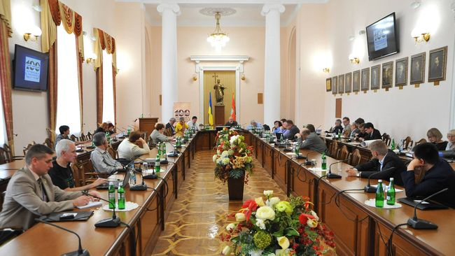У партнерстві з Сіверський інститутом регіональних досліджень Центр перепідготовки та підвищення кваліфікації сприяв організації Міжнародної наукової конференції «Революція, державність, нація: Україна на шляху самоствердження (1917– 1921 рр.)», що проходила з ініціативи Інституту історії України НАН України та Українського інституту національної пам`яті в Київському національному університеті ім. Тараса Шевченка (1 – 2 червня 2017 р.). Це найбільший та найпредставницький науковий захід в Україні, що проводився до 100-річчя Української революції в 2017 р.
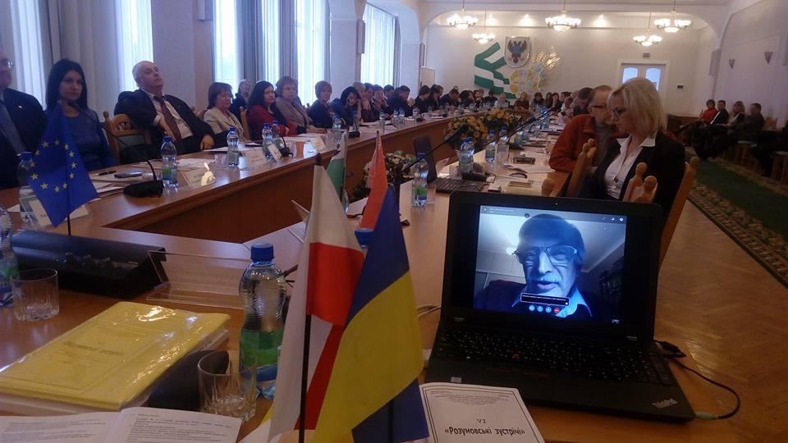У 2017 році навчальний заклад традиційно організував щорічну міжнародну науково-практичну конференцію VІ «Розумовські зустрічі». Цьогорічний науково-практичний захід, що став наймасштабнішим з часу його першого проведення, зібрав понад 100 осіб. Відбувалася конференція за підтримки Фонду Ганса Зайделя. Серед організаторів конференції також Національне агентство України з питань державної служби; Національна академія державного управління при Президентові України, Сіверський інститут регіональних досліджень. Окрім засідань традиційних секцій, в рамках конференції відбулося звітне засідання за результатами реалізації проекту «Сталий розвиток ОТГ, селищ, малих міст Чернігівської області» та засідання Координаційної ради Національної академії з надання методичної допомоги регіональним та галузевим закладам підвищення кваліфікації та перепідготовки кадрів. Учасниками конференції стали директори більшості обласних центрів перепідготовки та підвищення кваліфікації працівників органів державної влади, органів місцевого самоврядування, державних підприємств, установ і організацій, науковці, державні службовці, посадові особи органів місцевого самоврядування, в тому числі представники об’єднаних територіальних громад. Серед зарубіжних гостей – представники з Білорусі, Німеччини.
У 2017 р. побачив світ четвертий номер збірника наукових праць (свідоцтво про державну реєстрацію друкованого засобу масової інформації Серія КВ № 20635–10435 від 24 лютого 2014 р.). «Розумовські зустрічі», який автори (а серед них і викладачі Центру) змогли отримати під час конференції.

VIII. Комунікативні заходи
Задля урізноманітнення навчального процесу, активізації комунікативних процесів між слухачами Центру та представниками громадськості, експертами, розширення змісту та форм навчання Центр всіляко підтримував організацію та проведення на своїй базі суспільно-політичних комунікативних заходів, залученню до них слухачів навчального закладу.
Зокрема, було організовано такі:

20 січня – міжрегіональна відео-конференція «Виклики соборності України: 2017 рік» за участю Волинського, Закарпатського, Івано-Франківського, Кіровоградського, Полтавського, Херсонського та Хмельницького центрів перепідготовки та підвищення кваліфікації кадрів;
28 лютого – презентація видань «Село Степанівка у другій половині XVIII ст. (за матеріалами Генерального опису Лівобережної України 1765-1769 рр.)», «Село Стольне у другій половині XVIII ст. (за матеріалами Генерального опису Лівобережної України 1765 -1769 рр.)» (упорядники: Д. Казіміров, С. Токарєв) у Чернігівській міській бібліотеці імені М.М. Коцюбинського за участі представників Сіверського інституту регіональних досліджень та Чернігівського центру перепідготовки та підвищення кваліфікації кадрів.

15 травня – зустріч за «круглим столом» “Пріоритетні напрями діяльності місцевої влади з розвитку територій в умовах асоціації України з ЄС” в рамках загальноєвропейської кампанії відзначення Днів Європи-2017 за участі представників Центру європейської інформації ОУНБ імені В.Г. Короленка, Сіверського інституту регіональних досліджень, Чернігівського центру перепідготовки та підвищення кваліфікації кадрів.
18 травня – міжрегіональна відео-конференція «Європеїзація українського міста» в рамках Загальноєвропейської кампанії відзначення Днів Європи – 2017 за участі представників Центру європейської інформації ОУНБ імені В.Г. Короленка, Сіверського інституту регіональних досліджень та Чернігівського центру перепідготовки та підвищення кваліфікації кадрів.

18 травня – науково-практична конференція «Роль публічної бібліотеки в утвердженні європейських цінностей в житті місцевої громади» в рамках Загальноєвропейської кампанії відзначення Днів Європи – 2017 за участі представників Центру європейської інформації ОУНБ імені В.Г. Короленка, Сіверського інституту регіональних досліджень, Чернігівського центру перепідготовки та підвищення кваліфікації кадрів.
25 травня – міжрегіональна відео-конференція «Бібліотеки в умовах децентралізації» в рамках Загальноєвропейської кампанії відзначення Днів Європи – 2017 за участі представників Центру європейської інформації ОУНБ імені В.Г. Короленка, Сіверського інституту регіональних досліджень та Чернігівського центру перепідготовки та підвищення кваліфікації кадрів.
22 серпня – міжрегіональна веб-конференція «Україна починається з громади» (до 26-річниці Незалежності України) за участю центрів перепідготовки та підвищення кваліфікації, центрів розвитку місцевого самоврядування, що працюють за програмою “U-LEAD з Європою” з Вінницької, Івано-Франківської, Кіровоградської, Миколаївської та Чернігівської областей.
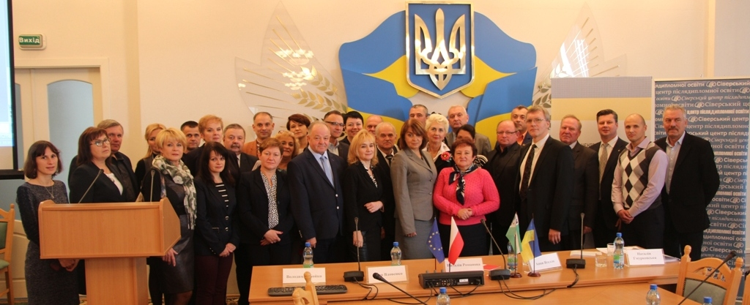6 жовтня – форум «Як працює місцеве самоврядування в Польщі: консультації для України» за участі бурмістрів, війтів та виконавчих секретарів гмін Люблінського та Підкарпатського воєводств Республіки Польщі (делегація FRDL), голів ОТГ та старост Чернігівщини, представників Центру підвищення кваліфікації кадрів та Центру розвитку місцевого самоврядування в рамках Європейського тижня місцевої демократії.
12 жовтня – засідання за «круглим столом» «Громадська активність молоді – запорука демократизації українського суспільства» у Чернігівській обласній науковій бібліотеці ім. В.Г.Короленка в рамках проведення Європейського тижня місцевої демократії за участі представників Сіверського інституту регіональних досліджень та Чернігівського центру перепідготовки та підвищення кваліфікації кадрів.
21 листопада – зустріч за «круглим столом» “Майдан нашої свободи” до Дня Гідності та Свободи за участі представників органів державної влади, органів місцевого самоврядування, Обласної бібліотеки для юнацтва, Благодійного фонду ім. Софії Русової, Чернігівського центру перепідготовки та підвищення кваліфікації кадрів та Сіверського інституту регіональних досліджень.
20 грудня – круглий стіл «Громадські слухання, як ключ впливу громади на владу» у прес-центрі «Чиста Політика» за участі представників Сіверського інституту регіональних досліджень та Чернігівського центру перепідготовки та підвищення кваліфікації кадрів.
Крім того, Центр на прохання Департаменту інформаційної діяльності та комунікацій з громадськістю облдержадміністрації Центр продовжив проведення на своїй базі щотижневих (кожного четверга) веб-конференцій, які організовує Кабінет Міністрів України з різноманітних питань реформування нашої держави.
До річниць суспільно-значущих подій, ювілейних та пам’ятних дат одночасно з суспільно-політичними заходами в бібліотеці Центру експонувалися такі виставки: «До Дня соборності України», «До Дня Конституції України», «До річниці незалежності України», «До Дня пам’яті жертв голодоморів». У 2017 році у Центрі продовжувала діяти виставка картин художника Івана Пенського.

ІX. Співпраця з українськими
та міжнародними інституціями
У 2017 р. співпраця Центру здійснювалася з такими інституціями як: фонд Ганса Зайделя (Баварія – ФРН), Представництво ЄС в Україні, Сіверський інститут регіональних досліджень, МФ «Відродження», Корпус Миру США, Товариство «Український Народний Дім в Чернівцях».
Метою співпраці та продовження партнерських відносин залишалася популяризація світового досвіду з можливістю його наступної імплементації серед слухачів Центру, а потім і поширення серед широкої цільової аудиторії Чернігівської області, підготовка сучасних методичних та дидактичних матеріалів, проведення аналітичних досліджень.
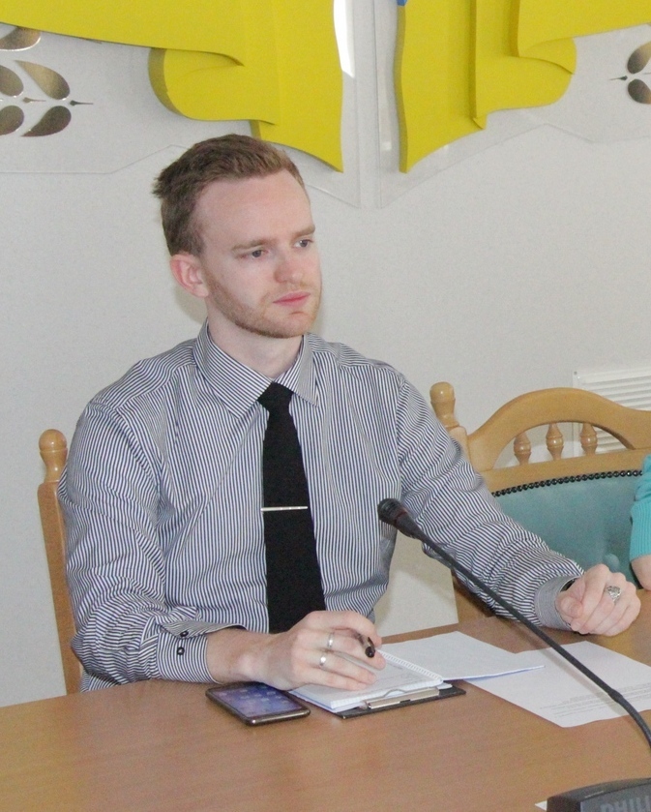Зокрема, з Центром співпрацював волонтер Корпусу Миру США Кайл Колд. А саме, його робота була зосереджена на навчанні державних службовців та посадових осіб органів місцевого самоврядування в рамках професійної програми підвищення кваліфікації з англійської мови, а також на реалізації проекту «Спільний розвиток для публічного сектору», підтриманого Корпусом Миру США в рамках програми малих грантів.
В рамках вищезазначеного проекту проведено семінари-тренінги на тему «Процес децентралізації та спільний розвиток території»: 1 – дводенний захід в Чернігівському центрі (за участю експерта Олександра Врублевського) та 8 – в громадах Чернігівської області, які на той розпочали процес об’єднання, а нині його успішно завершили.
Семінари спрямовувалися на комунікацію, інформування стосовно децентралізації, а також основних понять розвитку територій, сприйняття спільного розвитку та спільних проблем, оцінки і визначення пріоритетів, співвідношення базової інфраструктури територій та розвитку.
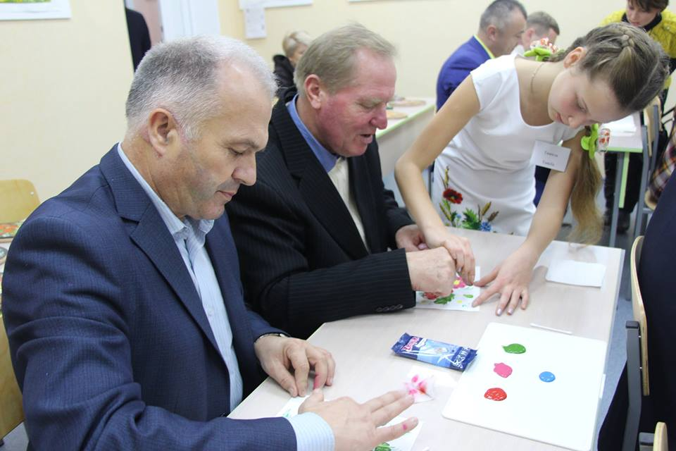В 2017 році тривала співпраця з фондом Ганса Зайделя в частині підвищення кваліфікації очільників територіальних громад області. Зокрема за підтримки Фонду реалізувався проект «Сталий розвиток об’єднаних громад Чернігівської області». Учасниками проекту стали 21 сільських, селищних, міських голів об’єднаних територіальних громад та громад, які ініціювали процедуру об`єднання. Вони брали участь в серії семінарів та консультацій, що мали на меті формування та розвиток спроможностей об’єднаних громад Чернігівщини до сталого розвитку за європейськими стандартами. Також відбувся освітньо-інформаційний візит голів територіальних громад до Дніпропетровської області. Завершенням проекту стала участь у конференції «Розумовські зустрічі».
Навчальний заклад продовжив співпрацю і з громадською організацією «Сіверський інститут регіональних досліджень». Вже дев’ять років поспіль завдяки співробітництву з цією організацією, а також Мережею центрів європейської інформації, Центром європейської інформації в м. Чернігів при ОУНБ імені В.Г. Короленка організовано традиційну кампанію до Днів Європи. В її рамках проведено відео-конференцію «Європеїзація українського міста» (18 травня 2017 р.). за участю представників та експертів з Чернігова, Черкас, Львова, Миколаєва та Херсона.
В рамках кампанії, присвяченої Європейському тижню місцевої демократії у партнерстві з вищезазначеними організаціями Центром 17 жовтня 2017 року організовано міжрегіональну відео-конференцію до Європейського тижня місцевої демократії «Конкурентоспроможна бібліотека в ОТГ».
У співпраці з міжнародними інституціями до Європейського тижня місцевої демократії 6 жовтня відбувся і українсько-польський форум місцевого самоврядування «Як працює місцеве самоврядування в Польщі: консультації для України» (організатори – Чернігівський центр підвищення кваліфікації кадрів та Чернігівський Центр розвитку місцевого самоврядування за підтримки програми U-LEAD). Учасники форуму: представники місцевого самоврядування Польщі – бурмістри, війти та виконавчі секретарі гмін Люблінського та Підкарпатського воєводств (всього – 13 чоловік, делегація сформована відповідними осередками Фундації розвитку місцевої демократії, відомої FRDL) та голови об’єднаних територіальних громад, старости Чернігівщини. Участь у відкритті заходу взяли голова обласної ради Ігор Вдовенко та заступник голови облдержадміністрації Наталія Романова.
Також розпочалася реалізація проекту Сіверського інституту регіональних досліджень «Посилення участі громадськості в реалізації вимог ЄС щодо технічного регулювання». В рамках проекту спільно з Центром підвищення кваліфікації та за участі його фахівців підготовлення до видання збірник «Реалізація вимог ЄС щодо технічного регулювання в Україні (аграрний сектор, харчова промисловість, туризм). На наступний рік в рамках проекту в Чернігові заплановано проведення дводенного семінару тренінгу з однойменною назвою за участі низки провідних експертів з Києва, Львова.
Розвиток зазначених напрямів діяльності у співпраці з громадськими організаціями та міжнародними інституціями планується й 2018 року.

XI. Надання платних послуг
За підсумками 2017 року Центром надано платних послуг на загальну суму 155066,46 грн., що становило 8,6 % всього фінансування Центру. Отримані кошти направлялись Центром на відшкодування пов’язаних із наданими послугами видатків, підвищення якості навчального процесу державних службовців та посадових осіб місцевого самоврядування, зміцнення матеріально-технічної бази, видавничу діяльність.
Платні послуги Центр надавав відповідно до переліку, затвердженого Кабінетом Міністрів України, та дозволеної статутної діяльності.
Замовниками платних послуг в Центрі виступали:
- організації та установи які проходили навчання за програмою тематичного короткотермінового семінару «Публічні закупівлі: від теорії до практики» – 108205,00 грн.;
- Головне управління Держгеокадастру у Чернігівській області - за навчання їх працівників та спеціалістів за тематичними короткотерміновими семінарами із запобігання корупції та питань земельного законодавства – 7100,02 грн.;
- Головне управління Пенсійного фонду України у Чернігівській області - за навчання їх працівників та спеціалістів за тематичними короткотерміновими семінарами – 18422,83 грн.;
- Управління державної міграційної служби України в Чернігівській області за навчання їх працівників за тематичними короткотерміновими семінарами – 5231,15 грн.;
- ГО “Сіверський інститут регіональних досліджень” - надання послуг з організаційно-технічного забезпечення заходів та поліграфічні послуги – 6425,60 грн.;
- Інші організації та установи - за надання послуг за підвищення кваліфікації їх працівників за тематичними короткотерміновими семінарами – 9681,86 грн.
За наявним фінансуванням Центру в 2017 році за загальним фондом та інфляційними процесами лише наявність спеціального фонду дозволила Центру забезпечити мінімально необхідні поточні видатки, без яких здійснення його функцій було б неможливим.

X. Матеріально-технічна база
Незважаючи на обмежені фінансові можливості 2017 року основні фонди Центру зросли на 17 тис. грн. та нині становлять 763 тис. грн. Динаміка змін основних фондів за останні п`ять років відображена в діаграмі.

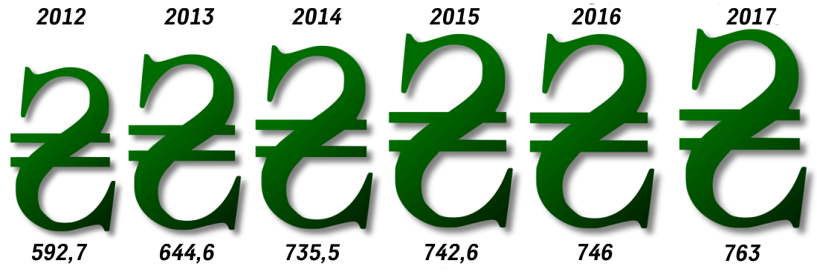

У 2017 році значних змін у матеріальному-технічному стані Центру не було – через зовнішню ситуацію. Було придбано проектор. Метою була підтримка вже існуючої техніки в інфраструктурі у робочому стані.
Відтак, Центр зміг зберегти та, незважаючи на складну фінансову ситуацію, надалі розвивати свою матеріально-технічну базу.

XI. Пріоритетні напрями роботи на 2018 рік
Упродовж 2018 року Центр продовжуватиме виконання своїх статутних завдань, в першу чергу спрямовуватиме свої зусилля на забезпечення навчального процесу та виконання плану-графіка підвищення кваліфікації кадрів, затвердженого спільним розпорядженням голови облдержадміністрації та голови обласної ради від 29 грудня 2017 року № 107, погодженого Національним агентством України з питань державної служби.

І. Інституційне забезпечення.
1. Участь у розробці нових умов ліцензування в Міністерстві освіти і науки України послуг із підвищення кваліфікації.
2. Участь у розробці проекту нового положення про нинішні центри перепідготовки та підвищення кваліфікації та, на його основі, нового статуту Чернігівського центру.
ІІ. Робота з викладачами.
1. До проведення занять залучатиметься керівництво області, а також провідні експерти, науковці як з інших регіонів України, так і закордонні. Фахова тематика викладачів визначатиметься пріоритетами державної політики та вимогами засновників Центру.
2. До підготовки дистанційних курсів залучатимуться викладачі-практики, працівники органів місцевого самоврядування.
3. Викладачі Центру залучатимуться до підготовки збірника наукових праць «Розумовські зустрічі» та організації й проведення однойменної щорічної міжнародної конференції VІІ «Розумовські зустрічі», та інших заходів.
ІІІ. Навчання слухачів.
1. Організовуватиметься навчання за такими пріоритетними темами:
- ПППК з англійської мови для фахівців з питань європейської та євроатлантичної співпраці;
- семінари з питань, що стосуються:
- комунікації влади з громадськістю та ЗМІ;
- управління проектним циклом;
- організації роботи виконкому ради ОТГ та діловодства;
- основних засад реформування державної служби та служби в органах місцевого самоврядування;
- реалізації вимог ЄС щодо технічного регулювання в Україні (в частині, що стосується аграрного сектора, харчової промисловості, туризму);
- забезпечення ефективності та протидії проявам корупції на державній службі та службі в органах місцевого самоврядування;
- запровадження системи електронного документообігу в органах державної виконавчої влади та місцевого самоврядування;
- стратегічного планування;
- міжмуніципального співробітництва;
- надання соціальних послуг в ОТГ;
- проведення державних закупівель;
- інших питань, визначених центральними органами влади, та відповідно до вимог замовників.
2. Підготовка та проведення в Чернігівській області навчально-інформаційного візиту голів ОТГ Дніпропетровської області (за підтримки фонду Ганса Зайделя).
IV. Технічне та програмне забезпечення навчального процесу.
1. Центр продовжить практику проведення навчання за дистанційною формою для державних службовців органів державної виконавчої влади, депутатів місцевих рад та працівників їх апаратів виконкомів, старост ОТГ.
2. Навчальний заклад оновить дистанційні курси з ділового українського мовлення в сфері державного управління; забезпечення ефективності запобігання та протидії проявам корупції; а також для депутатів місцевих рад.
V. Видавнича діяльність.
1. Центр продовжить серію видань «Європейське місто».
2. Центр братиме участь у підготовці збірки творів поета-дисидента з Чернігівщини Леоніда Тереховича.
2. Центр планує підготувати та видати добірку інфографіки з питань, які висвітлюються під час навчального процесу.
VІ. Відео-продукція.
1. Підготувати нові відео-лекції з актуальних питань державного управління.
2. Запланована розробка відео-сюжетів для дистанційного навчання.
VІI. Комунікативні заходи.
1. Проводитиметься інформування громадськості щодо адаптації аграрного сектора економіки до нових умов господарювання, що пов`язані з реалізацією положень Угоди про асоціацію та посилену зону вільної торгівлі між Україною та ЄС.
2. У співпраці з Сіверським інститутом регіональних досліджень та Центром європейської інформації проводитимуться публічні кампанії до Дня Європи, Європейського тижня місцевої демократії.
3. У співпраці з Центром інформації та документації НАТО в Україні проводитимуться інформаційні заходи з питань євроатлантичної інтеграції України.
3. Проводитимуться заходи відповідно до інших пріоритетних напрямів, насамперед з питань реформування державного управління.
VIІI. Наукова робота.
- Організація та проведення в Чернігові міжнародної наукової конференції «100 років українсько-німецьких дипломатичних відносин», Київ – Чернігів, 31 – травня – 2 червня 2017 р. (МЗС України, Дипломатична академія, Сіверський інститут регіональних досліджень за підтримки фонду Ганса Зайделя), видання збірки наукових праць за його підсумками.
- За підсумками міжнародної наукової конференції «VІ “Розумовські зустрічі”» буде підготовлено п’ятий номер збірника наукових праць «Розумовські зустрічі». Центр планує подати його на реєстрацію до бібліографічної та реферативної бази даних SciVerse Scopus.
- На початку – в середин грудня відбудеться VІІ Міжнародна наукова конференція «Розумовські зустрічі».
- Працівники закладу братимуть участь у наукових конференціях відповідно до сфер їхніх наукових інтересів.
.

Директор Центру В.М. Бойко

